МИНИСТЕРСТВО НАУКИ И ВЫСШЕГО ОБРАЗОВАНИЯ РОССИЙСКОЙ ФЕДЕРАЦИИ
Федеральное государственное бюджетное образовательное учреждение
высшего образования
СЕВЕРО–ВОСТОЧНЫЙ ГОСУДАРСТВЕННЫЙ УНИВЕРСИТЕТ
ИНСТИТУТ ЦИФРОВЫХ ТЕХНОЛОГИЙ И ЭКОНОМИКИ
кафедра точных и естественных наук

Отчет по лабораторной работе № _______ по дисциплине

Технико-экономическое обоснование проектов информатизации

Тема _______________________

Выполнил(а):
студент (ка) ____ курса
гр. _________________
ФИО____________________

Проверил:
старший преподаватель кафедры ТиЕН

Марсенич И. А.

Магадан
20___

Название темы (или работы)
Задание. Требовалось…….

выполнение

Итоги или выводы

Библиографические источники
(используем подборку источников на сайте https://biblioclub.ru/
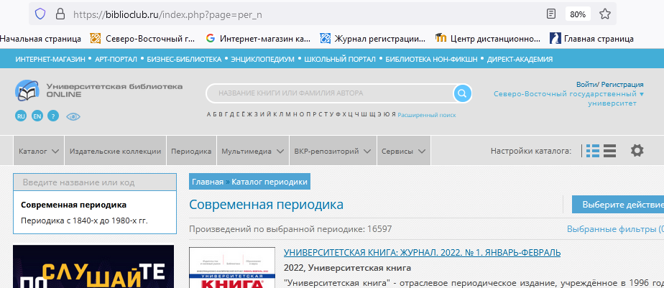
Зайти под своей учетной записью, в личном кабинете выбрать Мой вуз, список преподавателей, фио преподавателя, список рекомендованной литературы, скопировать библиографическое описание

